Мастер – класс «Различные способы нетрадиционного рисования в технике пуантилизм»
Тема: Белочка
Воспитатель: Сарбаландова Нзорамох Навбвхоровна
Данный мастер – класс рассчитан на воспитателей.
Назначение мастер – класса - ознакомление детей с различными способами рисования в технике пуантилизм.
Целью данного мастер – класса является – развитие мелкой моторики руки старшего дошкольника, для её подготовки к письму через нетрадиционные способы рисования.
С помощью данного мастер – класса я хочу показать Вам несколько способов рисования в технике пуантилизм.
Пуантилизм – это уникальное течение в живописи, которое в переводе с французского языка означает «писать точками». Картины такого плана писали многие художники. Например, шедеврами признаны картины Жоржа Сёра. Он считается основателем этой техники. Современные художники также используют данную технику живописи, например, Ольга Шагина. Краски на палитре не смешиваются, яркие, контрастные цвета наносятся точками, короткими мазками и подразумевается, что смешение красок происходит за счёт оптического эффекта прямо на сетчатке глаза. И если зритель смотрит на картину с близкого расстояния, то рисунок плохо виден, но если взглянуть издалека, то картина видна целиком.
Пуантилизм для детей - одно из интереснейших и необычных направлений живописи. Это такая манера письма картин раздельными мазками правильной, точечной или прямоугольной формы. Художники, нанося на холст чистые краски, рассчитывали на оптическое смешение цветов в глазу зрителя, и им это удавалось. Для детей такая техника является сложной, и поэтому я предлагаю Вашему вниманию нетрадиционный пуантилизм для детей. Термин «нетрадиционный» подразумевает использование материалов, инструментов, способов рисования, которые не являются общепринятыми, традиционными, широко известными. Нетрадиционные техники рисования – это способы создания нового, оригинального произведения. Нетрадиционные техники рисования – это огромная возможность для детей думать, пробовать, искать, экспериментировать, а самое главное, самовыражаться.
Для работы Вам понадобится следующее: рисунок «Белочка» (4 экземпляра формата А4); фломастеры; клей – карандаш, кружочки (конфетти) из ксероксной цветной бумаги (кружочки сделать с помощью дырокола); пластилин; гуашь, ватные палочки.
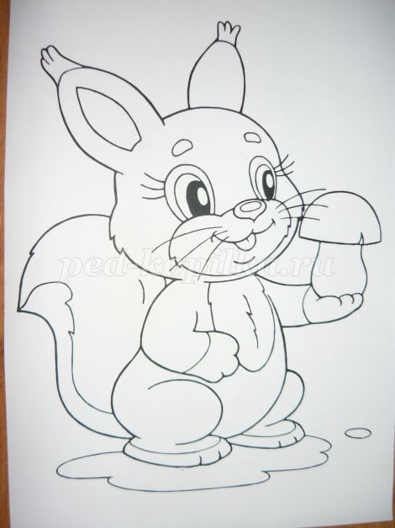
1. Для первого варианта рисования «Белочки» нам понадобятся фломастеры.
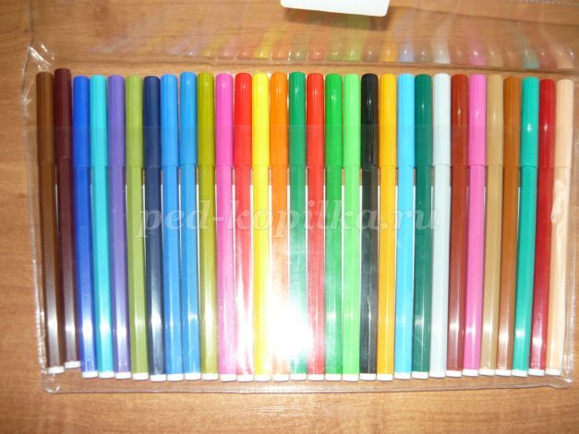
2. Берем фломастеры необходимых цветов и начинаем заполнять весь рисунок «пузырьками» (кружочками).
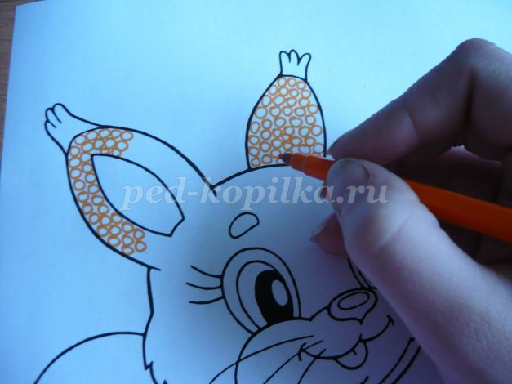

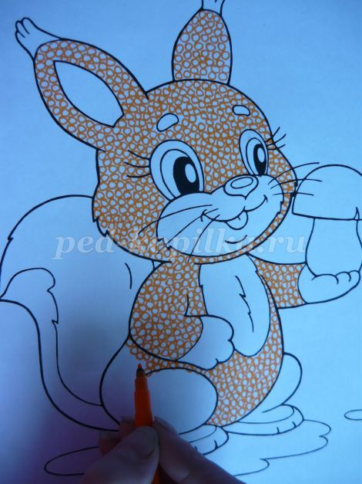
3. Получается вот такая «Белочка», выполненная фломастерами в технике пуантилизм.
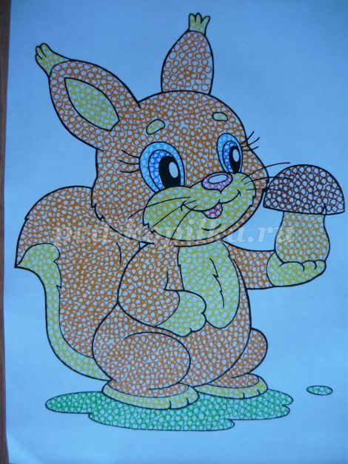
4. Для второго варианта рисования «Белочки» нам понадобится клей – карандаш и конфетти из ксероксной бумаги.
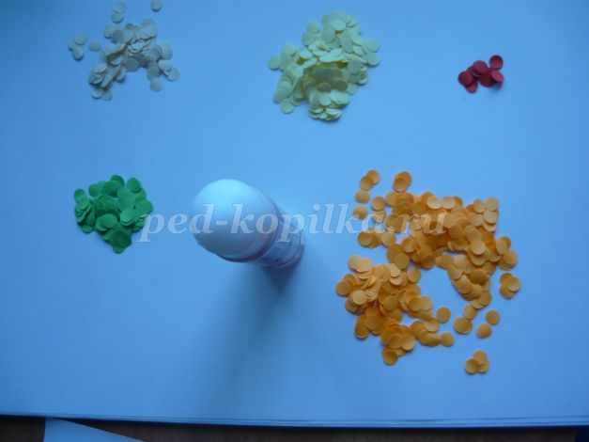
5. Берем клей и промазываем им небольшие участки рисунка.
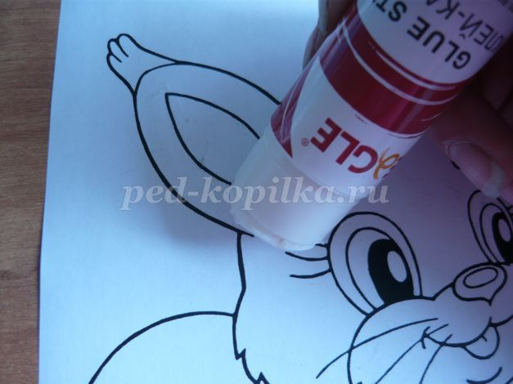
6. На промазанные клеем участки приклеиваем конфетти подходящего цвета.
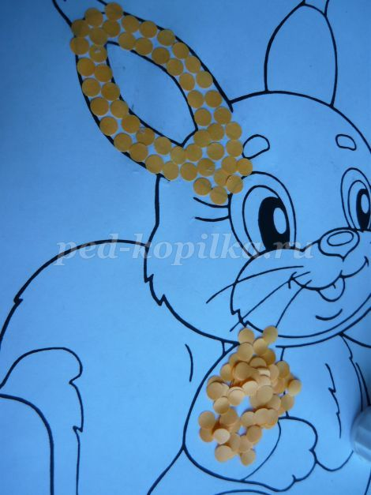

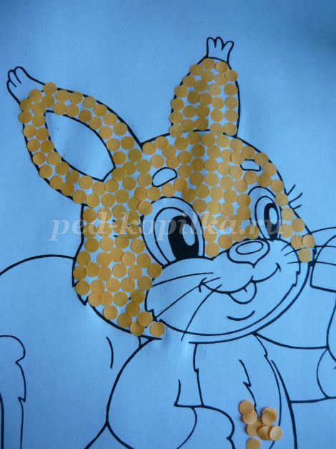
7. С помощью несложного рисования – аппликации получается такая «Белочка».
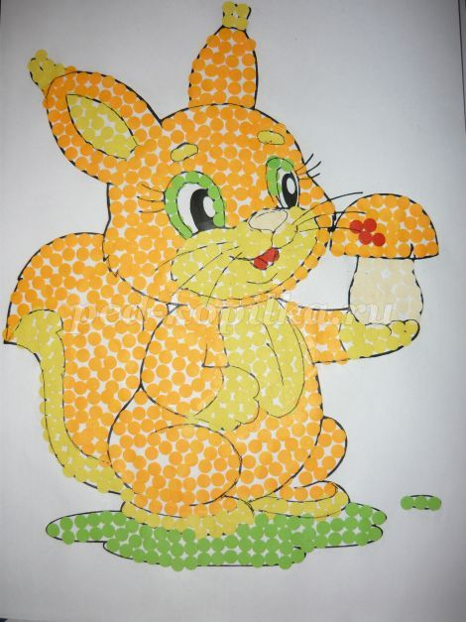
8. Для третьего варианта рисования «Белочки» нам потребуется гуашь (акварель) и ватные палочки.
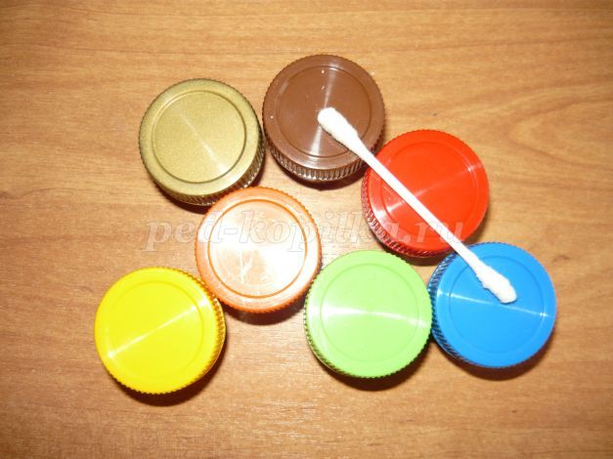
9. Берем ватную палочку, сначала окунаем ее в воду, затем в краску и методом «тычка» заполняем весь рисунок соответствующими цветами.
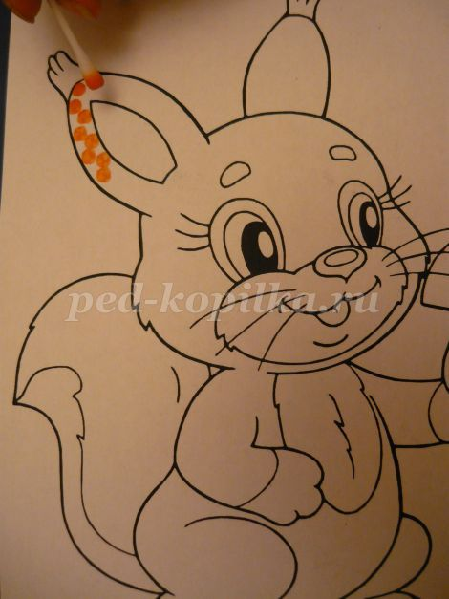
10. Получается вот такая «Белочка», выполненная в технике пуантилизм.
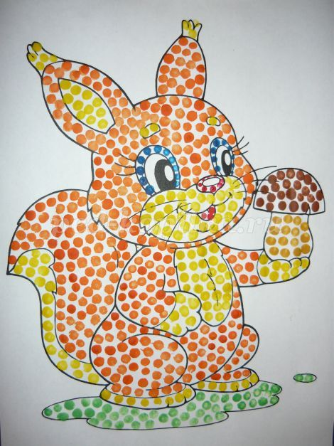

11. Для четвертого, последнего варианта нам необходим пластилин.
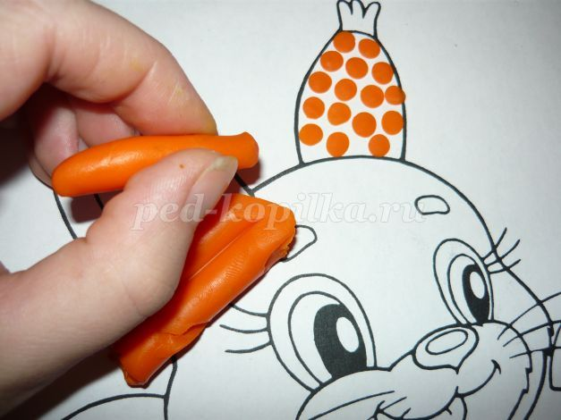
12. Берем пластилин, отщипываем маленькие кусочки, скатываем из них кружочки и приклеиваем на рисунок.
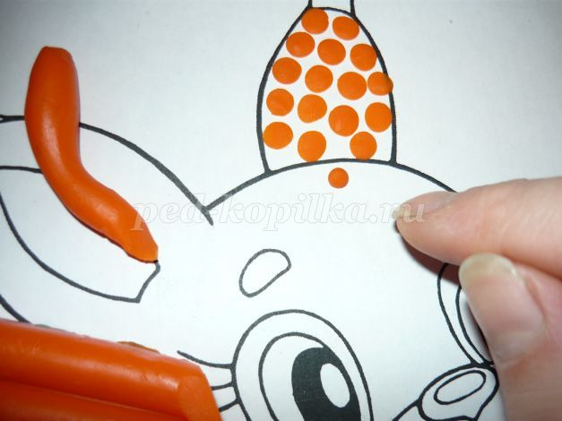

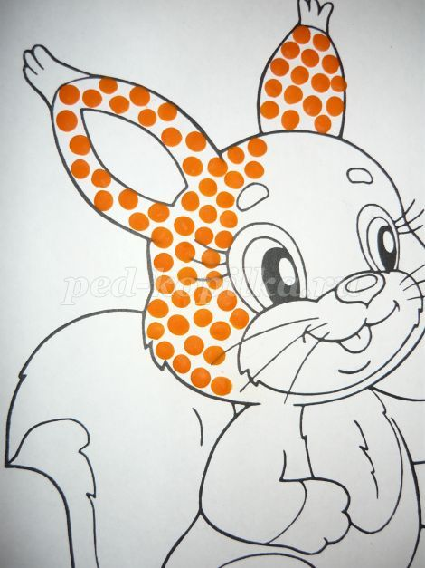
13. Вот такая «Белочка» получается из пластилиновых кружков.
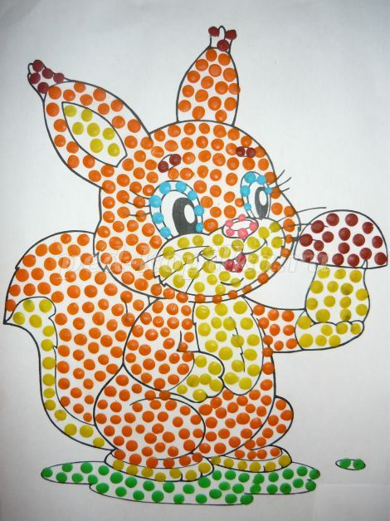

Спасибо за внимания.

